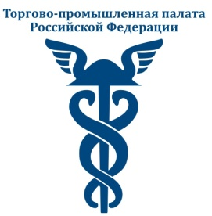

ПРОГРАММА БИЗНЕС-МИССИИ РОССИЯ - ИСПАНИЯ
«Индустрия туризма, производство продуктов питания и напитков в рамках «Российской гастрономической недели в Испании»
23-27 ноября 2016 года
(Совместно с Международным эногастрономическим центром)

ПРОЕКТ ПРОГРАММЫ

День 1 – 23 ноября
Оздоровительный туризм
12.00 | Прилет в г. Барселона, трансфер в г. Ла Гаррига (Барселона).
14.00 – 16.00 | Встреча с представителями Комитета Каталонии по туризму
17.00 – 19.00 | Знакомство с городом Ла Гаррига. Расселение по номерам в отеле Blancafort Spa Termal ****
20.00 | Знакомство с термальным комплексом Blancafort Spa Termal****  Термальный центр представляет пример оздоровительного туризма в Каталонии. Термальные воды комплекса показаны для лечения, реабилитации и профилактики заболеваний нервной системы, ревматических и кожных заболеваний, заболеваний опорно-двигательного аппарата, при депрессии, бессоннице, хронической усталости. Термальный центр сочетает в себе современное оборудование и услуги с традиционными методами улучшения здоровья и самочувствия.
20.30 | Ужин в отеле в традиционном каталанском ресторане El Olivo
День 2 – 24 ноября
Энотуризм, Российская гастрономическая неделя
12:00-14:00 | Открытие Второй Российской гастрономической недели в Барселоне  с участием Генерального Консула РФ в Барселоне Ю.Н.Клименко, российских и испанских официальных лиц, журналистов и деятелей культуры.
15.00 – 18.00 | Посещение старинной винодельни Torres (Finca el Maset s/n 08796 Pacs del Penedès, Barcelona, Spain)  Винодельня Torres была основана в 19 веке, а виноделием семья Торрес занимается уже более трех веков. Эта марка представлена в 123 странах мира и именно ее предпочитает король Испании.  (возможна замена на посещение виноградников Buerguer)
21:00 | Возвращение в отель, ужин в ресторане креативной кухни D’Ors Gourmet
День 3 – 25 ноября
Энотуризм, Российская гастрономическая неделя (продолжение)
12:00-18:00 | Российско-испанская выставка гастрономических маршрутов, туризма, производителей продуктов питания и напитков; мастер-класс «Тайны  Кремлёвской кухни» президента Российской Ассоциации кулинаров России Беляева В.Б.
13:00-15:00 | Инвестиционный семинар с участием российских и испанских деловых кругов
21:00-23:30 | Гастрономический ужин в ресторане Melia Barcelona Sarria - тематическое региональное меню
День 4 – 26 ноября
Экотуризм и Агротуризм
12.00 – 16.00 | Посещение Национального природного парка Монтсени, встреча с администрацией заповедника, посещение и обзор программ  Испанский экотуризм - известная сфера в туризме, которая появилась тридцать лет назад и предлагает хороший отдых в деревенских местах и необычное ознакомление с пейзажами и различными достопримечательностями данного региона. Экотуры помогают познакомиться с особенностями природы данной местности, а денежные средства, которые жители этого региона получают из сферы туризма идут на защиту экологической обстановки и окружающей среды.
20.30 | Ужин в ресторане El Olivo
День 5 – 27 ноября
12:00 | Трансфер в аэропорт города Барселоны.

Стоимость программы: 670€ на человека (для делегации от 5 человек).
*Отдельно оплачивается посещение мероприятий в рамках «Российской гастрономической недели». Оформление визы и перелета осуществляется делегатом самостоятельно.

В стоимость входит:
- Проживание в отеле
- Питание завтрак + ужин
- Посещение термального центра отеля
-Wi-fi
- Трансфер из/в аэропорт
- Трансфер в г. Барселона
- Экскурсии и посещение объектов, заявленных в программе

Контактная информация:
Воробьёва Елена Эдуардовна
тел. +7-495-620-04-14, +7-495-620-01-32
email: insol@soautpprf.ru
Попова Марина Викторовна, начальник отдела выставочно-ярмарочной и маркетинговой деятельности тел. (8652) 511-333, моб. тел. + 79624440481, е-mail: tppskovd@gmail.com

Приложение к программе:
Размещение
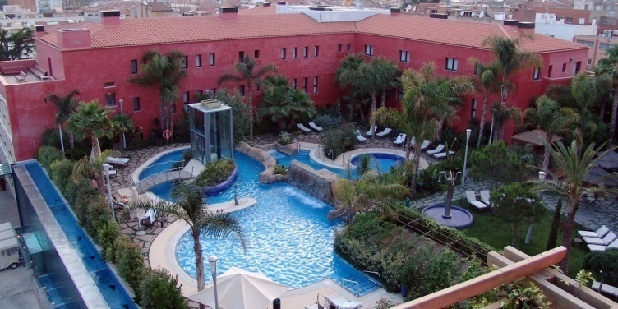 | 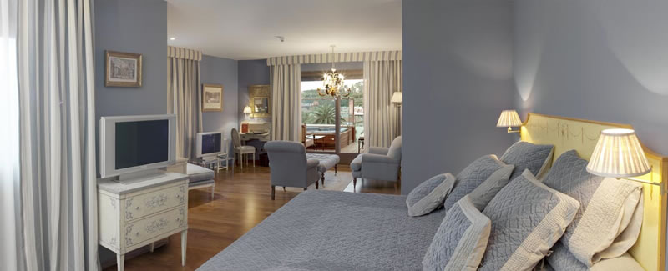
Отель Blancafort Spa Termal**** | Пример номера в отеле
Оздоровительный туризм
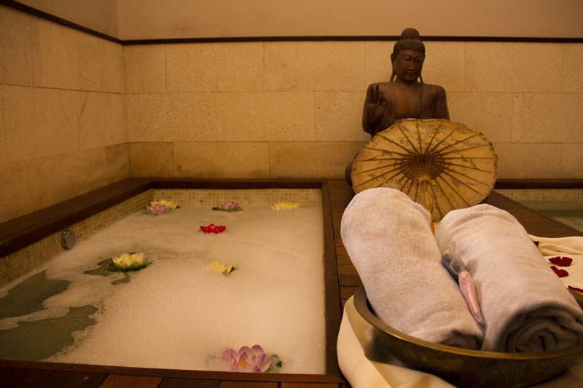 | 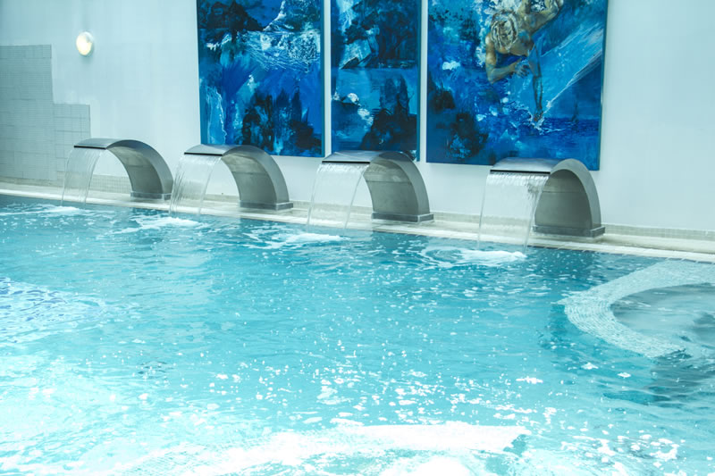
Термальный комплекс Blancafort Spa Termal****
Рестораны
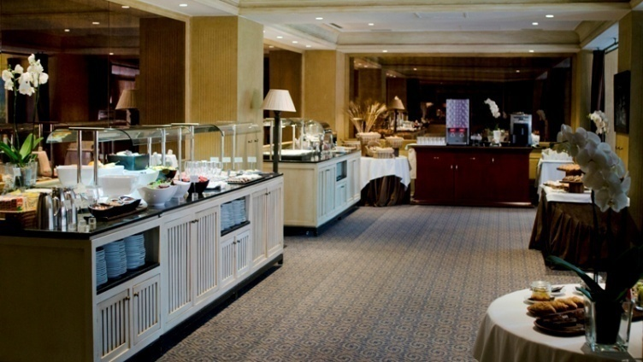 | 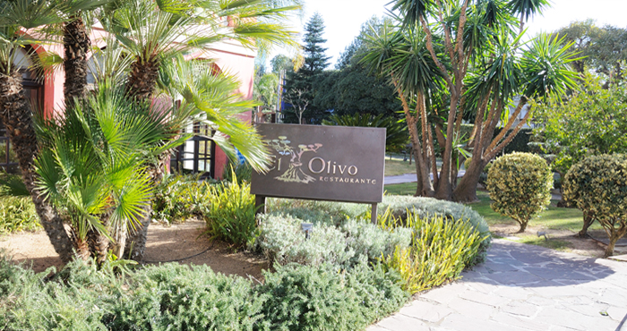
D’ ors Gourmet | El Olivo
Туристические объекты
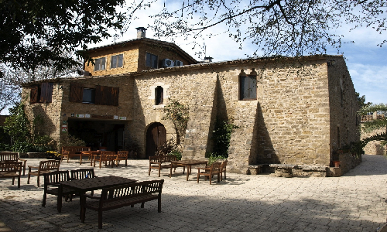 | 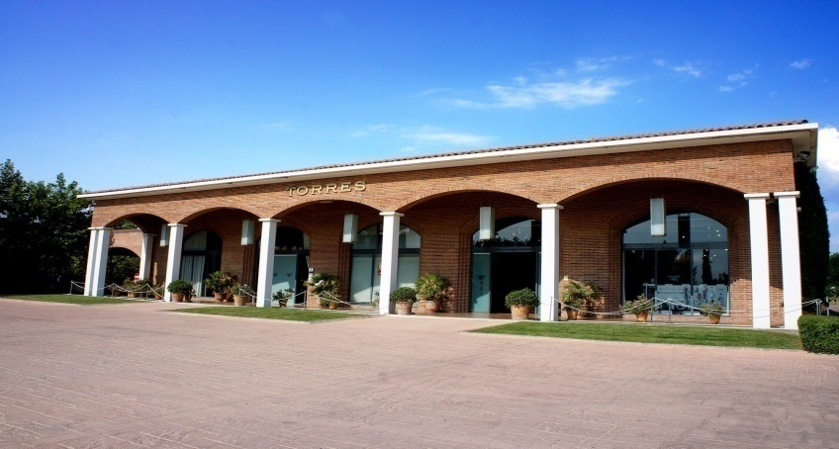
El Mas Fuselles эко-отель | Torres винодельня

